|  |  |
| --- | --- |
| **Projektplan ‚Umzug‘** | |
| Gruppenmitglieder: | Julian Beck, Kenrick Dehli, Marco Sattler |

|  |  |  |  |
| --- | --- | --- | --- |
| Versionsnummer | Datum | Änderungen | Bearbeiter |
| 1 | 06.04.2022 | Erstellung | Kenrick |
| 1.1 | 13.04.2022 | Abgrenzungskriterien | Kenrick & Marco |
|  |  |  |  |
|  |  |  |  |
|  |  |  |  |
|  |  |  |  |
|  |  |  |  |
|  |  |  |  |

# Projektmanagement

# Teil 1: Planung Netzwerk

### Anforderungsanalyse

Für unser Vorhaben eine weitere Etage anzumieten, benötigen wir zwei Netzwerke. Die Netzwerke kommunizieren über einen Cisco 4331 Integrated Services Router, der an unseren ISP angeschlossen ist. In jeder Etage befinden sich Switches, die jeweils an den Router angeschlossen sind.

In jeder Etage möchten wir 25 Geräte anschließen, die an den jeweiligen Switch der Etage angeschlossen sind. Dies Bedeutet, Etage 1 (E1) ist als Großraumbüro mit 25 Geräten ein Subnet S1 und die neue Etage 2 (E2) ist ebenfalls als Großraumbüro gedacht mit 25 Geräten ein Subnet S2.

Jedes Gerät muss Internetzugang haben und die Vergabe von IP-Adressen soll dynamisch über DHCP erfolgen. Wir möchten ausschließlich neue Geräte verwenden.

### Abgrenzungskriterien

*<Funktionalität die das System nicht besitzt>*

* Keine Redundanz der Geräte (Kundenwunsch).
* Es können in jeder Etage nicht mehr als 254 Geräte im Netz sein (inkl. Router & Server)
* Unterstützt keine Drahtlose Verbindung
* Keine IP-Telefonie
* Keine Firewall
* Keine dynamischen und statischen Routen
* Keine Glasfaser Verbindung.

### Netzplan

# Router: [Cisco 4431 Integrated Services Router](https://www.cisco.com/c/de_de/support/routers/4441-x-integrated-services-router-isr/model.html#~tab-specs) – da 3 Netzwerkinterfaces

Verkabelung: Twisted Pair

# Server: [HPE - StoreEasy 1550 4TB SATA Storage](https://serverhero.de/k2r63a-hpe-storeeasy-1550-4tb-sata-storage)

Switch: [WS-C2950G-48-EI](https://it-market.com/de/switches/10/100-mbit/s/cisco/ws-c2950g-48-ei?number=4318)

Module : [Cisco NIM-ES2-4](https://www.idealo.de/preisvergleich/OffersOfProduct/6042711_-network-interface-module-nim-es2-4-cisco-systems.html)

|  |  |  |
| --- | --- | --- |
| Subnetz | Adresse | Mögliche Clients |
| S1 | 192.168.1.0 /24 | 254 |
| S2 | 192.168.2.0 /24 | 254 |

Liste aller Geräte und deren Schnittstellen (-informationen)

|  |  |  |  |  |
| --- | --- | --- | --- | --- |
| Gerätename | Interface | MAC-Adresse | IP-Adresse | |
| Router 2911 | GigabitEthernet 0/0 | 000A.F3AA.3C01 | 192.168.1.1 | |
| Router 2911 | GigabitEthernet0/1 | 000A.F3AA.3C02 | 192.168.2.1 | |
| Router 2911 | GigabitEthernet 0/2 | 000A.F3AA.3C03 | 69.4.20.7 | |
| Server (DNS) | FastEthernet 0 | 00D0.D385.9E2B | 192.168.1.2 | |
| PC0 | FastEthernet 0 | 0001.646E.C38E | 192.168.1.4-254 (DHCP – S1) | |
| PC1 | FastEthernet 0 | 0007.EC4E.B6E4 | 192.168.1.4-254 (DHCP – S1) | |
| Laptop0 | FastEthernet 0 | 000B.BEE4.AD5D | 192.168.1.4-254 (DHCP – S1) | |
| Printer0 | FastEthernet 0 | 00D0.5852.18D0 | 192.168.1.3 | |
| PC2 | FastEthernet 0 | | 000B.BE39.78E1 | 192.168.2.3-254 (DHCP – S2) |
| PC3 | FastEthernet 0 | | 00D0.BA94.3545 | 192.168.2.3-254 (DHCP – S2) |
| Laptop1 | FastEthernet 0 | | 0030.F2A4.4AEA | 192.168.2.3-254 (DHCP – S2) |
| Printer1 | FastEthernet 0 | | 0090.2B4D.859A | 192.168.2.2 |

*<Tabellarische Auflistung der geplanten Netze als Vorlage für technische Umsetzung, d.h. Netze mit Subnetmaske, Gerätebezeichnungen für Router und Switche, Tabelle mit Verbindungen zwischen Backbone Geräten, also zum Beispiel switch A – Port 4 auf Router B – Interface FA/0>*

### Demonstrationsprototyp Packet Tracer

<Aufbau eines exemplarischen, funktionsfähigen Netzwerks>

# Teil 2: Datenbank mit Datenexport

### 1. Anforderungsanalyse

Für unser Unternehmen möchten wir eine relationale Datenbank einführen, die auf einem Datenbankserver basiert. Wir sammeln von unseren Kollegen die erforderlichen Informationen (Textverarbeitung, Tabellenkalkulation, E-Mail, etc.) und speisen diese in unsere Applikation händisch ein. Als ersten Schritt werden die User in unserem Verzeichnisdienst über den Administrator eingefügt. Dieser benötigt die User in einem JSON-Format, dass unser Programm ausgibt.

ER Modell:

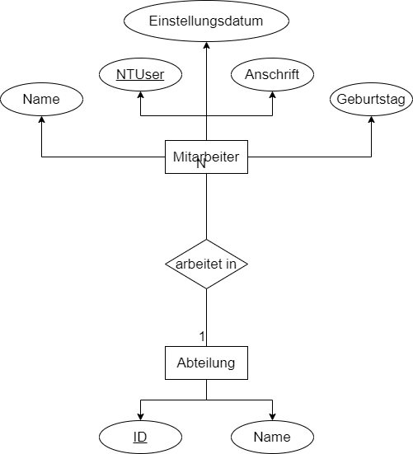

Relationenmodell

Mitarbeiter (NTUser, Name, Anschrift, Einstellungsdatum, Geburtstag)

Abteilung (ID, Mitarbeiter, Name)

### Use Case Analyse

<*Grafische Darstellung der Anforderungen in Form von Use Cases>*

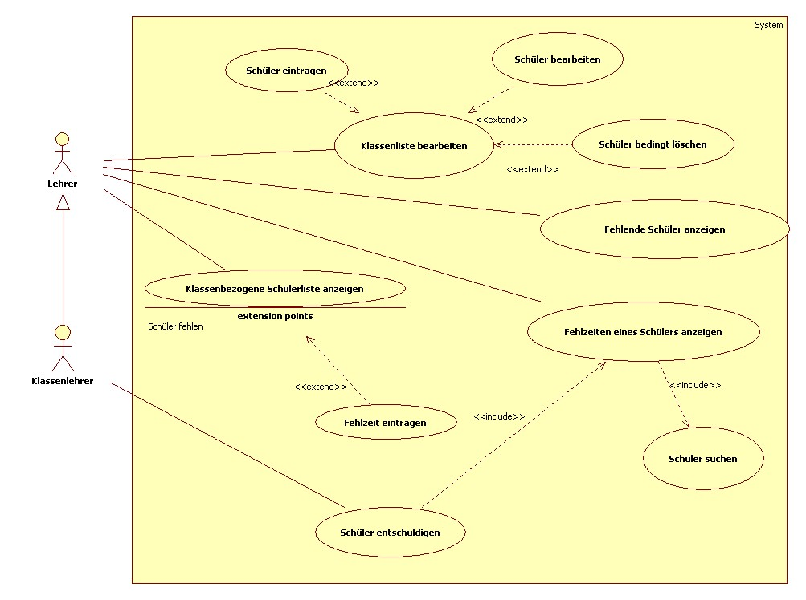

### Use Case Beschreibung

*<Detaillierte Beschreibung der Use Cases nach einer vorgegebenen Struktur>*

|  |  |
| --- | --- |
| USE CASE: Schüler entschuldigen | |
| Primärer Aktor: | Klassenlehrer |
| Vorbedingung: | Fehlzeit vorhanden |
| Wichtigstes Erfolgsszenario: | 1. Lehrer sucht Schüler 2. Fehlzeiten des Schülers werden angezeigt 3. Fehlzeit wird bearbeitet 4. Fehlzeit wird gespeichert |
| Wichtige Varianten: | 2.a Fehlzeit befindet sich nicht im System obwohl Entschuldigung vorliegt  3.a Wechsel zu Use Case ‚Fehlzeit eintragen’ |
| Auswirkungen: | Fehlzeit als ‚Entschuldigt’ markiert |
| Anmerkungen: | Klassenlehrer kann sowohl Anfang als auch Ende der Fehlzeit bearbeiten |
| Offene Fragen: | Darf vorhandene Fehlzeit gelöscht werden? |

|  |  |
| --- | --- |
| USE CASE: Klassenliste bearbeiten | |
| Primärer Aktor | Lehrer |
| Vorbedingung | Klassenliste nicht aktuell |
| Wichtigstes Erfolgsszenario: | 1. Lehrer wählt Klasse aus 2. Schülerliste wird angezeigt 3. Lehrer ändert Daten |
| Wichtige Varianten: | 2.a keine Schüler vorhanden  3.a Lehrer fügt Schüler hinzu |
| Auswirkungen: | Schülerliste wird aktualisiert |
| Anmerkungen: | Jeder Lehrer kann Klassenliste jederzeit bearbeiten |
| Offene Fragen: | - |

### Abgrenzungskriterien

*<Funktionalität die das System nicht besitzt>*

# Systemarchitektur

*<Beschreibung der verwendeten Infrastrukturkomponenten (Datenbanken, Server, Technologien) und grafische Darstellung der Gesamtarchitektur, z.B* C#, MySQL Datenbank;

*>*

# Implementierung

### Statische Perspektive (Klassendiagramme)

*<UML-Klassendiagramm der wesentlichen Klassen>*

# Test

*<Tabellarische Beschreibung der wesentlichen Testfälle und deren Durchführung. Zum Beispiel mit folgenden Spalten.: Testnummer- Testbeschreibung- Erwartetes Ergebnis - Bestanden>*